104 ème congrés des Maires à Paris
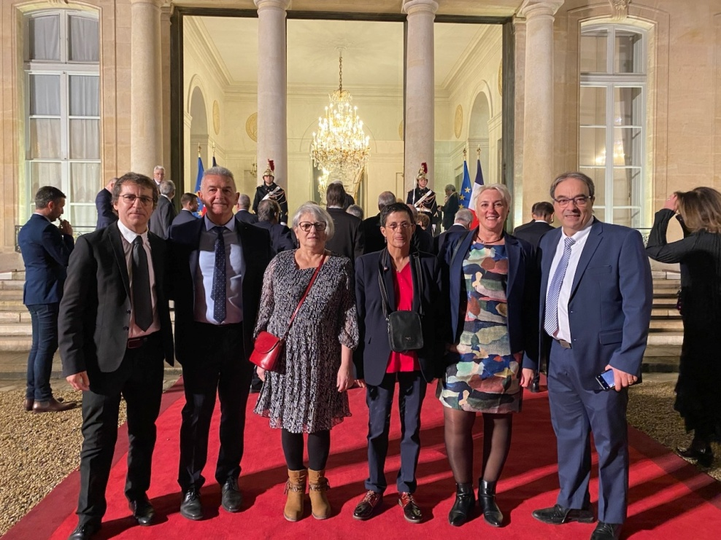
Photo 1

Légende 1 : La délégation audoise reçue au palais de l'Elysée lors du congrès des Maires à Paris le 23 novembre 2022
Commune : TOURNISSAN

Article du 4 décembre parue sur l’indépendant le 9 décembre p13
Au 104ème CONGRÈS DES MAIRES à Paris une délégation audoise était reçue à l'Elysée le mercredi 23 novembre : Béatrice BORT, Maire de HOMPS ; Christian MAGRO, Maire de LA REDORTE ; Patrick SCHMITH, Maire de CAVANAC ; Pierre DURAND, Maire de LIMOUX, Isabelle GEA, Maire de Fabrezan et conseillère départementale de l'aude et Marilyse Rivière, Maire de Tournissan.

